关于我校2019 年暑期“三下乡”社会实践活动指导意见（二
关于我校2019 年暑期“三下乡”社会实践活动指导意见（二）
各学院团委：
目前，我校 2019 年暑期“三下乡”社会实践团队陆续奔赴各地开展活动，现对社会实践团队活动安全工作再次强调如下。
一、各学院社会实践活动责任人是团委书记，各学院团委书记要切实担负责任，整体负责并落实好 2019 年暑期“三下乡”社会实践各项工作，确保活动安全。
二、所有立项团队，在集中开展社会实践活动时，指导老师要一线指导实践活动，保证活动安全顺利开展。
三、所有立项团队，在集中开展社会实践活动时必须购买短期人身综合意外保险。开展活动前制定安全预案，保证人身和财产安全。
四、各学院、各实践团队务必将社会实践活动安全要求传达到每一位团队成员，每一名实践学生均树立起强烈的安全意识。
五、各校级社会实践重点团队要集中在 7 月份开展活动，做好宣传工作，扩大活动影响力。
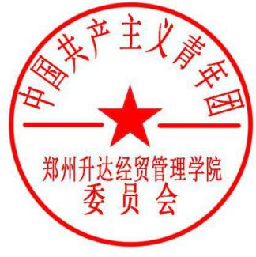
共青团郑州升达经贸管理学院委员会
2019 年 7 月 5 日

